森雾间·愈所项目

水资源利用方案报告模板

北京绿建软件股份有限公司
2021 年 1 月

目录
一、项目概况 3
二、政策及环境分析 4
2.1政策要求 4
2.2水资源状况 4
2.3气象资料 4
三、用水量估算 5
3.1用水定额 5
3.2用水量估算 5
4节水策略 6
五、给排水系统设计方案 6
5.1生活给水系统 6
5.2生活排水系统 7
5.3雨水排水系统 7
5.4管材与配件 7
5.5阀门及附件 7
5.6卫生洁具及附件 7
六、非传统水源利用方案 7
七、水量平衡 7

项目概况
森雾间愈所位于重庆永川，是一座将自然系统、疗愈体验与绿色技术深度融合的未来型医疗建筑。面对不规则的三角形场地，建筑以清晰的体量策略回应城市与自然：两栋裙楼沿街展开，北侧塔楼逐层退台，拥抱静谧景观。各体量之间以通透的连廊衔接，形成高效而充满自然感知的医疗流线。
本项目的核心生态策略，在于创造性地提出“可生长的光合立面” 一体化系统。我们深入研究了垂直光伏板在当地多云气候下的效率局限，进而转向更适应重庆湿润环境的 “垂直绿化+智能遮阳”协同模式。水平挑檐之下，立面由三个层次有机复合：外侧为可根据日照角度调节的竹纹穿孔铝板，作为第一道智能遮阳与导风界面；中间层为模块化垂直绿化种植系统，预栽本地攀缘植物，形成会呼吸的生态滤膜；内侧则交错运用暖色磨砂板与本地碳化竹木格栅，营造柔和亲切的室内光环境。这套系统不仅高效隔热降耗，其随季节自然生长的特性，更让建筑外立面成为一幅动态的、有生命力的生态画卷。
这一生态理念在立体维度上进一步延伸。门诊裙楼与住院塔楼的屋顶均设计了退台花园系统，将原本闲置的屋面转化为多层次康复景观。退台之间以缓坡与阶梯衔接，形成连续的空中疗愈步道，搭配乡土植物与静谧休憩点，为患者、医护及访客提供触手可及的康复花园。花园系统与地面景观、立面垂直绿化共同构成完整的建筑生态循环，有效调节微气候、涵养雨水，并显著提升生物多样性。
建筑以竹、木等本土材料为主构建，将永川的雾、光、竹影转化为可感知的空间语言。从立面到屋顶，每一处与自然交织的设计，都旨在让建筑本身成为一剂“环境良药”。我们通过模拟表明，这套覆盖立面与屋顶的一体化生态表皮系统，不仅能大幅降低建筑能耗，其碳汇能力更使建筑在静谧生长中，实现身体与环境的双重抚慰与修复。
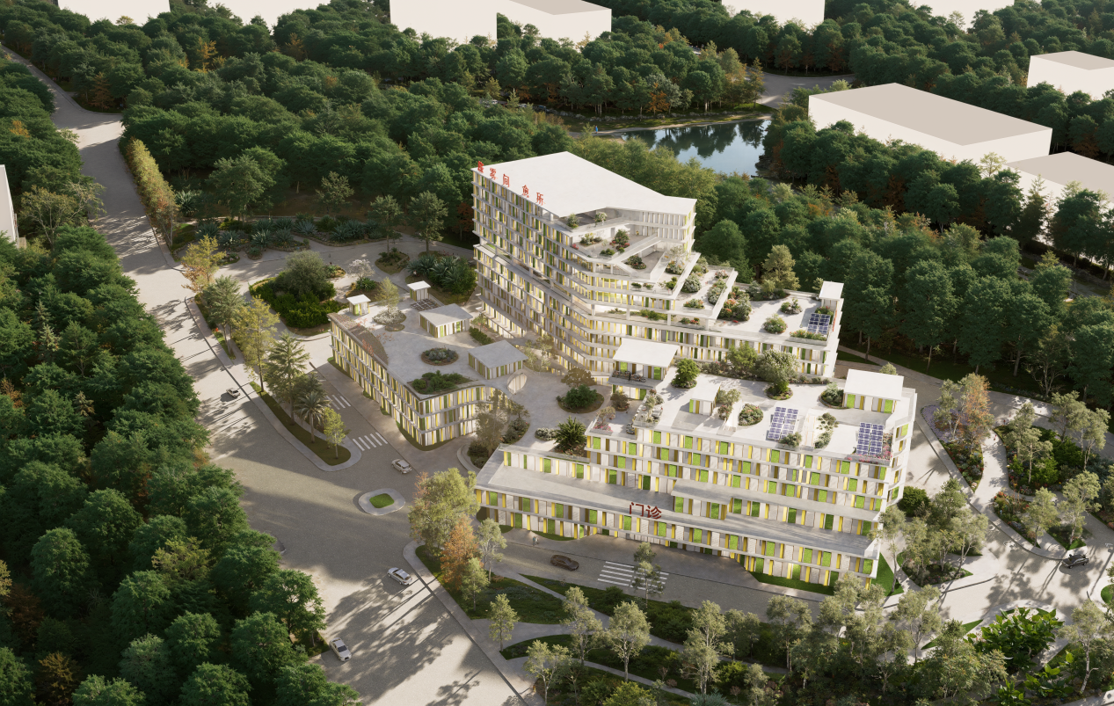

政策及环境分析

2.1政策要求
新建、改建、扩建的建设项目，应当配套建设节水设施，并与主体工程同时设计、同时施工、同时投入使用。用水单位应当采用节水型工艺、设备和器具，严禁使用国家明令淘汰的用水设备。公共建筑应优先采用节水型卫生洁具，且用水效率等级不低于2级。鼓励利用雨水、再生水等非传统水源，用于绿化、道路浇洒等杂用水。用水单位应当按规定安装计量水表，实行分类计量。

2.2水资源状况
永川区地处长江上游，属亚热带湿润气候区，多年平均水资源总量约4.2亿m³。境内主要河流有长江、临江河等。全区人均水资源量约650m³，低于全国平均水平，属中度缺水地区。由于降雨时空分布不均，夏秋季易发洪涝，冬春季节可能出现季节性缺水。近年来，永川区积极推进节水型社会建设，对公共建筑用水要求严格。

2.3气象资料
描述项目所在地的气象条件。
永川区属中亚热带湿润季风气候，四季分明，雨量充沛。主要气候特征如下：多年平均气温：17.8℃，极端最高气温：41.3℃，极端最低气温：-2.5℃，多年平均降水量：1180.6mm（永川气象站1981-2020年数据），多年平均蒸发量：1020.5mm（小型蒸发皿），多年平均相对湿度：82%。

多年平均日照时数：1218小时表2.3-1 重庆市永川区多年平均逐月降雨量（单位：毫米）
平均年  降雨量 | 1月 | 2月 | 3月 | 4月 | 5月 | 6月
平均年  降雨量 | 23.5 | 28.9 | 45.2 | 91.3 | 156.7 | 186.4
平均年  降雨量 | 7月 | 8月 | 9月 | 10月 | 11月 | 12月
平均年  降雨量 | 169.8 | 144.2 | 126.5 | 89.6 | 50.3 | 27.2
注：多年年平均降雨量为1180.6mm。

用水量估算

3.1用水定额
根据《民用建筑节水设计标准》GB 50555-2010、《综合医院建筑设计规范》GB 51039-2014，结合本项目定位，平均日生活用水节水用水定额取值如下：
表 3-1 平均日生活用水节水用水定额
序号 | 建筑类型及卫生器具设置标准 | 节水用水定额  $$q_{g}$$ | 单位 | 本项目取值 | 备注
1 | 住院部（含病人用水） | 200-250 | L/床·d | 250 | 含盥洗、淋浴、餐饮
2 | 门诊部（就诊人员） | 10-15 | L/人·次 | 15 | 含洗手、厕所
3 | 医务人员（办公、值班） | 100-150 | L/人·班 | 150 | 含食堂、淋浴
4 | 食堂（职工、病人） | 15-20 | L/人·次 | 20 | 按每人每日2餐计
5 | 洗衣房 | 40-60 | L/kg干衣 | 60 | 按床位数估算
6 | 空调补水 | \ | \ | \ | 按冷却塔循环水量的1.5%
7 | 绿化浇洒 | 1.5-2.0 | L/m²·d | 20 | 按永川区非雨天浇洒频次

3.2用水量估算

各类用水单位数量统计如下：
表 3.2.-1 各类用水单位数量统计
序号 | 用水类别 | 数量 | 单位 | 备注
1 | 住院部 | 300 | 床 | 按设计床位
2 | 门诊部 | 800 | 人次/d | 日均门诊量
3 | 医务人员 | 300 | 人 | 医护及后勤人员
4 | 食堂就餐 | 600 | 人次/d | 病人、职工、陪护
5 | 洗衣房 | 500 | Kg/d | 每床1.5kg干衣估算
7 | 绿化浇洒 | 5000 | m² | 含屋顶绿化
8 | 道路浇洒 | 2000 | m² | 透水铺装及道路
根据3.1节的用水定额及各参数代入进行计算如下表:
表 3.2.-2 各类用水量估算
用水类别 | 数量 | 单位 | 用水定额 | 单位 | 用水频率 | 单位 | 年用水量（m³） | 备注
住院部 | 300 | 床 | 250 | L/床·d | 365 | d/a | 27375 | 全年运行
门诊部 | 800 | 人次/d | 15 | L/人·次 | 365 | d/a | 4380 | 含医护人员少量用水
医务人员 | 300 | 人 | 150 | L/人·班 | 365 | d/a | 16425
食堂 | 600 | 人次/d | 20 | L/人·次 | 365 | d/a | 4380
洗衣房 | 500 | Kg/d | 60 | L/kg | 365 | d/a | 10950
空调补水 | \ | \ | \ | \ | 180 | d/a | 4500 | 按冷却塔补水量估算
绿化浇洒 | 5000 | m² | 2 | L/m²·d | 150 | d/a | 1500 | 非雨天浇洒
道路浇洒 | 2000 | m² | 1 | L/m²·d | 100 | d/a | 200 | 部分利用雨水

年总用水量约 7.84 万 m³，其中杂用水（绿化、道路）约 0.17 万 m³。

4节水策略
【样例】
1）选用节水型卫生洁具：所有便器、水龙头、淋浴器等均选用节水型产品，用水效率不低于2级。坐便器单次冲水量≤5L，蹲便器≤6L，小便器≤3L，水龙头流量≤0.125L/s。
2）充分利用市政压力：低区（地下至3层）采用市政管网直接供水，减少二次加压能耗。
3）控制用水点压力：各分区设置减压阀，保证最不利点供水压力≤0.2MPa，避免超压出流浪费。
4）管网漏损控制：选用薄壁不锈钢管、热镀锌钢管等耐腐蚀管材，接口严密，阀门选用软密封闸阀，减少跑冒滴漏。
5）设置分级计量水表：在市政引入管、各单体建筑、冷却塔补水、绿化浇洒等处设置水表，实行分类计量，便于用水管理。
6）雨水利用：设置雨水调蓄池（有效容积200m³），收集屋面雨水经处理后用于绿化浇洒、道路冲洗，年利用量约1500m³。
7）节水宣传：在公共区域张贴节水标识，倡导节水行为。

五、给排水系统设计方案

5.1生活给水系统
1）水源：由永川区市政给水管网引入两路DN150给水管，在基地内形成环状管网。市政供水压力约0.25MPa。
2）供水分区：
低区：地下层～3层，市政管网直接供水
中区：4～8层，变频调速设备加压供水
高区：9～12层，变频调速设备加压供水
- 减压措施：各分区超压楼层设减压阀，保证用水点压力不大于0.2MPa。
- 储水设施：设不锈钢生活水箱一座，有效容积60m³，位于地下水泵房，设通气管、溢流管及防虫网，液位自动控制。

5.2生活排水系统
采用污废合流、雨污分流体制。医疗废水（含生活污水）经化粪池处理后，排入院区医疗污水处理站（处理能力250m³/d，工艺：格栅→调节池→混凝沉淀→消毒），达到《医疗机构水污染物排放标准》GB 18466-2005表2预处理标准后，排入市政污水管网，最终进入永川区城市污水处理厂。
特殊废水（检验科含汞、含氰废水）单独收集，经中和/还原预处理后进入综合系统。

5.3雨水排水系统
屋面雨水设计重现期按P=5年，P=10年校核。屋面雨水经雨水斗收集，部分初期弃流后进入雨水调蓄池（有效容积200m³），经简单过滤后用于绿化浇洒及道路冲洗；其余雨水排入市政雨水管网。

5.4管材与配件
（描述项目各类管道安装部位、材料、连接方式等）
表 5.4 各类用水量估算
管道名称 | 安装部位 | 管材 | 连接方式 | 工作压力（MPa） | 备注
生活给水管 | 室内 | 薄壁不锈钢管 | 卡压式 | ≤1.0 | 卫生、耐用
热水管 | 室内 | 薄壁不锈钢管 | 卡压式 | ≤1.0 | 橡塑保温
消防给水管 | 室内 | 热浸镀锌钢管 | 沟槽/丝接 | ≤1.6 | \
排水立管 | 室内 | HDPE静音管 | 热熔/卡箍 | \ | 隔声包裹
排水支管 | 室内 | UPVC | 胶粘 | \
室外排水管 | 埋地 |  | 橡胶圈 | \ | 环刚度≥8kN/m²
  HDPE双壁波纹管

5.5阀门及附件
给水管上采用软密封闸阀或蝶阀，公称压力≥1.0MPa。
止回阀选用静音式，安装于水泵出口。
减压阀选用比例式或可调式，安装于分区入户支管。
所有阀门、附件均做防腐处理。

5.6卫生洁具及附件
坐便器：TOTO、箭牌或同档次，冲洗水量≤5L，自带水封≥50mm。
蹲便器：惠达、九牧，冲洗水量≤6L，自带水封。
小便器：美标、科勒，冲洗水量≤3L，感应式或延时阀。
水龙头：节水型陶瓷阀芯，流量≤0.125L/s，感应式或肘动式用于手术室、诊室。
地漏：带水封型，水封深度≥50mm，潜水艇或同档次。

六、非传统水源利用方案
本项目非传统水源为收集利用雨水，不设中水处理系统。
雨水收集范围：门诊楼、住院楼等屋面雨水（约1.2万m²屋面）。
初期弃流：设置初期雨水弃流装置，弃流前2~5mm雨水。
调蓄池：地下式钢筋混凝土雨水调蓄池，有效容积200m³。
处理工艺：雨水→弃流→沉淀→过滤→消毒→清水池（50m³）→供水泵→绿化浇洒、道路冲洗。
利用量：年收集利用雨水约1500m³，用于绿化及道路，替代部分自来水。
标识：所有非传统水源管道均涂刷绿色底色，并标注“非传统水源，禁止饮用”字样。

七、水量平衡
表 7-1 水量平衡计算表（单位：m³）
用水类别 | 年用水量 | 非传统水源利用 | 新水用水量 | 耗水量 | 排水量 | 污水量 | 废水量 | 备注
住院部 | 27375 | 0 | 27375 | 5475 | 21900 | 21900 | 0 | 耗水量按20%算
门诊部 | 4380 | 0 | 4380 | 876 | 3504 | 3504 | 0
医务人员 | 16425 | 0 | 16425 | 3285 | 13140 | 13140 | 0
食堂 | 4380 | 0 | 4380 | 875 | 3504 | 3504 | 0
洗衣房 | 10950 | 0 | 10950 | 2190 | 8760 | 8760 | 0
空调补水 | 4500 | 0 | 4500 | 4500 | 0 | 0 | 0 | 蒸发损失
绿化浇洒 | 1500 | 1500 | 0 | 1500 | 0 | 0 | 0 | 全部由雨水替代
道路浇洒 | 200 | 200 | 0 | 20 | 0 | 0 | 0 | 全部由雨水替代
未预见 | 6971 | 0 | 6971 | 1394 | 5577 | 5577 | 0 | 按10%
合计 | 76681  （含杂用水：78381） | 1700 | 76681 | 20296 | 56385 | 56385 | 0

